电化学原位红外测试单
一、原位电化学红外测试介绍


1.可提供三电极测试系统（工作电极，参比电极Ag/AgCl、SCE、Hg/HgO，对电极高纯石墨、铂丝）
2.红外晶体：硅晶体
注意事项
1 原位电催化红外样品准备10 mg以上，将待测材料制备成浆料涂覆于硅晶体上；
2 如果需要通气，有氮气、氩气、氧气、二氧化碳、氢气；
3 组装原位池以后，如果客户终止测试的，需要客户承担500元工时费。（测试的特殊性，望理解）。

- 样品信息以及测试条件确认
- 样品材料成分、尺寸？
粉末样，单池测。
样品1：负载在商业炭黑上的磷掺杂PtNi合金催化剂（主样）
样品2：负载在商业炭黑上的PtNi合金催化剂（对比样）
两个样品结构相似，都是PtNi纳米合金材料，样品1是在样品2的基础上进行了磷掺杂，磷原子附着在PtNi合金的表面。

- 是否为单原子或者团簇样品？
否。样品的透射照片如下。
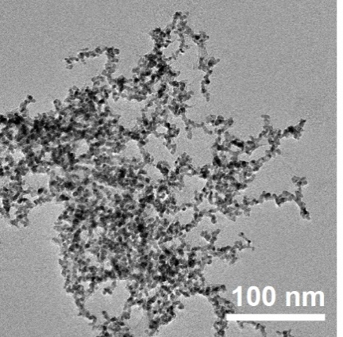

- 做哪种电催化体系？
电化学析氢反应（HER）。

- 电压窗口范围，写清楚电压相对的参比电极
以1 M KOH + 3.5wt% NaCl电解液，Ag/AgCl作为参比电极，测试电压范围为-1.024 V ~ -1.624 V vs. Ag/AgCl（即0 V ~ -0.6 V vs RHE）。麻烦在施加电压前和撤掉电压后也测一下样品的红外光谱，需要一组“初始状态（不施加电压采谱） → OCP → 0 V ~ -0.6 V → 回到初始状态（不施加电压采谱）”的红外数据。

- 电催化体系参比电极和对电极分别是什么
参比电极用Ag/AgCl，对电极用高纯石墨。

- 红外扫描范围（扫描范围，没有主要峰的区域没必要测，硅晶体的光谱窗口是1000-4000cm⁻¹；窗口以外的波数数据可能干扰大，谨慎选择!!!）
请选用锗晶体。测试500~2000 cm⁻¹范围的红外光谱，重点关注500~1000 cm⁻¹样品对溶液中氯离子的吸附峰。
- 测试模式（外反射模式或内反射模式）
内反射模式。

- 重点关注哪个峰在原位过程中的变化？
重点关注500~1000 cm⁻¹的峰位变化。如下图所示，778 cm⁻¹左右对应Ni基纳米材料对溶液中氯离子的吸附峰（图1）^{[1]}，和我的材料体系较为接近。也有文献报道，C–Cl峰出现在794 cm⁻¹附近（图2）^{[2]}，metal–Cl出现在672 cm⁻¹附近（图3）^{[3]}。如果778 cm⁻¹附近峰位变化不明显，这两个位置也需要关注一下。
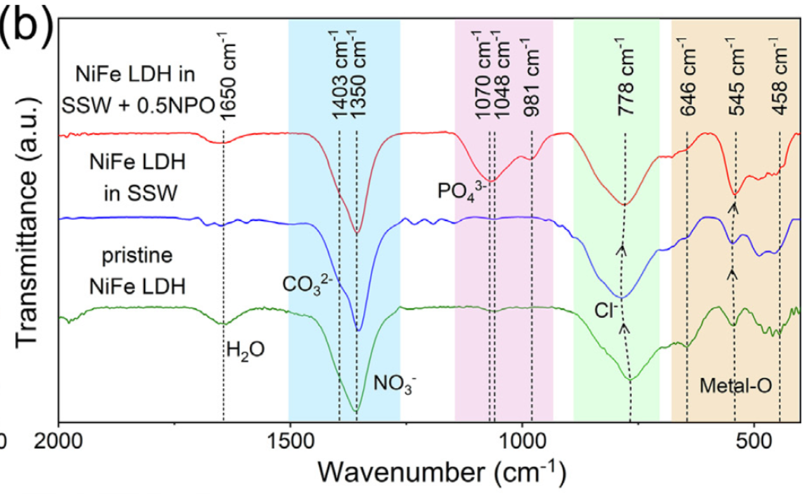
图1
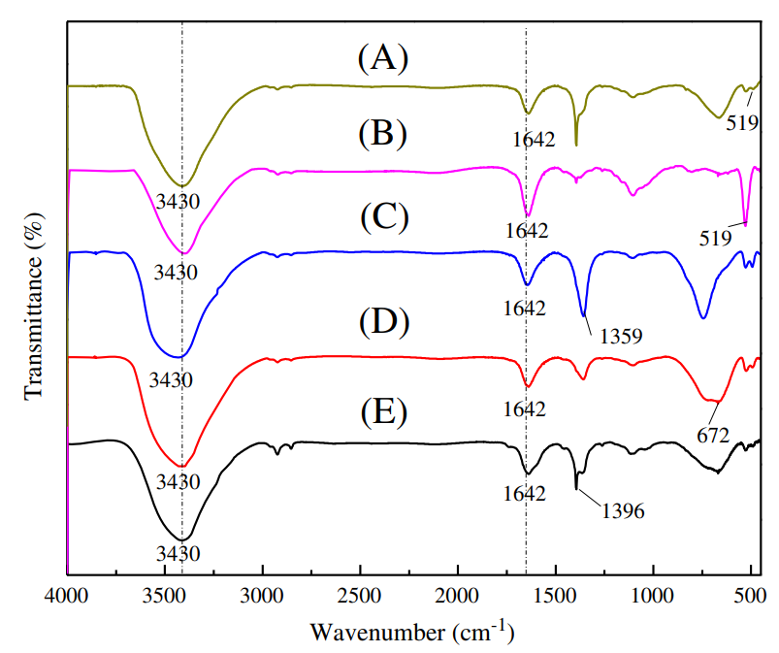
图2
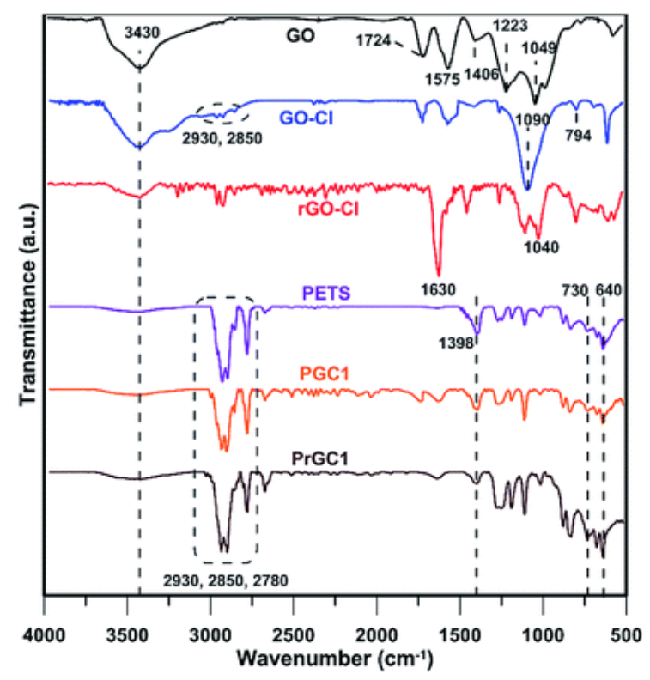
图3

参考文献：
[1] Anionic formulation of electrolyte additive towards stable electrocatalytic oxygen evolution in seawater splitting, Journal of Energy Chemistry 72 (2022) 361–369.
[2] Thermophysical behaviour of matrix-grafted graphene/poly(ethylene tetrasulphide) nanocomposites, RSC Adv., 2015, 5, 100369-100377.
[3] BiOCl dispersed on NiFe–LDH leads to enhanced photo-degradation of Rhodamine B dye, Applied Clay Science 109–110 (2015) 76–82.

- 电解液什么成分，反应的气氛有无特殊要求？
电解液用1 M KOH + 3.5wt% NaCl（模拟海水），无反应气氛要求。

- 需要说明浆料制备工艺，如需要的导电剂和粘结剂类型，以及活性物质、导电剂和粘结剂的比例（Nafion的磺酸根在1200cm⁻¹附近有峰，在负电位下会逐渐被排斥离开表面，对附近峰有覆盖）
将10 mg粉末样品分散在1 mL分散液（0.02 mL 5 wt% Nafion + 0.88 mL异丙醇 + 0.1 mL去离子水）中，超声均匀。

- 电极测试原位前是否需要活化，如果需要请提供活化条件
无需活化。

- 如果是采用i-t测试 确认是按照恒压不同时间采点还是变压不同电压间隔采点
采用i-t测试。采用变压不同电压间隔采点。由于测试过程中会产生氢气，可以先试试用-0.05 V间隔采点，如果效果不理想，请测试老师再做调整。

- 附录类似材料原位红外数据的参考文献，可单独发群里；如果没有相关参考文献提供的，只要峰位出现变化（含微弱变化），就认为本次测试成功了。
参考文献详见如上第8点。不过以上文献给的都是非原位的测试结果，目前没有找到相关原位红外数据的参考文献。

- 如果是因为隐瞒样品信息或者自己知道本材料的注意点未列出的，概不负责的哦，望理解。

